 | COLÉGIO PEDRO II - UNIDADE SÃO CRISTÓVÃO III  3ª SÉRIE – MATEMÁTICA II – PROFº WALTER TADEU  www.professorwaltertadeu.mat.br

LISTA DE PIRÂMIDES - 2011

1. Determine a área total e o volume de um tetraedro regular cuja aresta mede 2m.

2. Uma pirâmide regular triangular tem 5cm de altura e o apótema da base mede 4cm. Calcule o volume da pirâmide.

3. Uma pirâmide hexagonal regular tem 4m de altura e a aresta da base mede 3m. Calcule a área da base, a área lateral e o volume da pirâmide.

4. Determine a área lateral e o volume de uma pirâmide quadrangular regular cujo apótema mede 10cm, sabendo que a aresta da base mede 12cm.

5. Calcule o volume da pirâmide quadrangular na qual todas as arestas valem 2cm.

6. Calcule o volume da pirâmide triangular regular de aresta lateral 13cm e cuja base está inscrita num círculo de área $\text{25}π\text{cm}$.

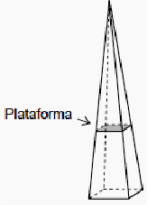
7. (UFG) A figura abaixo representa uma torre, na forma de uma pirâmide regular de base quadrada, na qual foi construída uma plataforma, a 60 metros de altura, paralela a base. Se os lados da base e da plataforma medem, respectivamente, 18 e 10 metros, a altura da torre, em metros, é:

a) 75 b) 90 c) 120 d) 135 e) 145

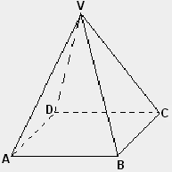
8. (UFPE) Uma pirâmide regular com base quadrada ABCD e vértice V têm o angulo AVB medindo 45º, segundo a ilustração abaixo. Qual o cosseno do angulo formado pelas arestas opostas VA e VC?
a) $\sqrt{2}−1$ b) $\sqrt{3}−1$ c) $\frac{\sqrt{2}}{2}$ d) $\frac{\sqrt{3}}{2}$ e) $\frac{1}{2}$

9. (UNIVASF) Uma pirâmide regular de base quadrada tem o lado da base medindo o dobro da altura e área lateral medindo $\text{144}\sqrt{2} {\text{cm}}^{2}$. O volume dessa pirâmide, em cm³, é:

a) $\text{72}\sqrt{2}$ b) 288 c) $\text{576}\sqrt{2}$ d) 864 e) 2304

10. (UFPE) Qual o volume de um tronco de pirâmide sabendo que suas bases são quadrados de lados 4cm e 6cm situados em planos paralelos cuja distância e 3cm?

11. (ITA) Seja uma pirâmide de base hexagonal e altura 10m. A que distancia do vértice devemos cortá-la
por um plano paralelo a base de forma que o volume da pirâmide obtida seja 1/8 do volume da pirâmide original?

a) 2 m b) 4 m c) 5 m d) 6 m e) 8 m

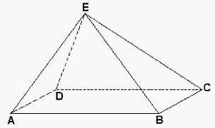
12. (FUVEST) A base ABCD da pirâmide ABCDE é um retângulo de lados AB = 4cm e BC = 3cm. As áreas dos triângulos ABE e CDE são, respectivamente, $4\sqrt{\text{10}} \text{cm}$ e $2\sqrt{\text{37}} \text{cm}$. Calcule o volume da pirâmide.

